Муниципальное казенное общеобразовательное учреждение
для обучающихся с ограниченными возможностями здоровья
«Специальная (коррекционная) общеобразовательная школа № 6»

Урок математики в 6 классе коррекционной школы
по теме:
" Сложение и вычитание обыкновенных дробей
с одинаковым знаменателем "

Платонов Евгений Васильевич,
учитель математики первой категории

г. Ленинск-Кузнецкий
2018
Цель урока:
Обобщение знаний, умений и навыков по теме: «Обыкновенные дроби».
Задачи урока:
Образовательные:
- Повторить приемы сложения и вычитания обыкновенных дробей с одинаковым знаменателем;
- Закрепить навыки решения примеров и задач с обыкновенными дробями в ходе практической деятельности.
Развивающие:
- Развивать зрительную память через работу с наглядно-демонстративным материалом, математическую речь, самостоятельность.
Коррекционные:
Продолжать работу над развитием навыков самоконтроля при выполнении арифметических вычислений.
Воспитательные:
- Воспитывать интерес к урокам математики.
Вид урока: урок-путешествие.

Форма организация учебной деятельности: фронтальная, групповая, индивидуальная.

Применяемые образовательные технологии: приемы игровых технологий.

Методы обучения: практический, словесный, проблемный, наглядный.

Класс: 6 «а».

Оборудование:

Наглядно-дидактический материал – карточки с заданиями для устных ответов, опорные схемы задач, маршрутный лист.
Раздаточный материал – карточки с заданиями.

Ход урока:
I. Организационный момент.
1. Здравствуйте, ребята!
Внимание, загадка: Она бывает барабанная или выбивается пальцами. А ещё она бывает охотничья. Что это? (дробь).

2. Сядет тот, кто правильно прочитает дробь, записанную на карточке:

$$\frac{1}{2}$$ | $$\frac{1}{3}$$ | $$\frac{2}{3}$$ | $$\frac{3}{4}$$ | $$\frac{7}{8}$$ | $$\frac{1}{7}$$
$$\frac{1}{9}$$ | $$\frac{2}{5}$$ | $$\frac{3}{5}$$ | $$\frac{4}{5}$$ | $$\frac{2}{7}$$ | $$\frac{3}{8}$$

3. Как вы думаете, а в математике существуют дроби?
Какие дроби вы знаете? (Обыкновенные дроби).

Тема нашего урока: « Сложение и вычитание обыкновенных дробей с одинаковым знаменателем».

Мы повторим приемы сложения и вычитания обыкновенных дробей, решим примеры и задачи по данной теме.

ЭТАП I Посадка на ковер-самолет.

Но, сегодня, ребята, у нас не совсем обычный урок.
Чтобы лучше подружиться с обыкновенными дробями, мы с вами совершим путешествие по царству сказок в волшебную страну «Обыкновенных дробей».

Путешествие будет нелёгким, так что приготовьтесь работать дружно.
Садимся на ковер – самолет, и в путь…

4. Сегодня 20 декабря, откройте тетради и запишите дату.

ЭТАП II Избушка Бабы Яги

Под нами тридевятое царство, тридесятое государство.

Я вижу избушку Бабы Яги, и слышу ее жалобный голос.
Она поссорилась с Кощеем Бессмертным, и он закрыл дверь – ни одно колдовство не помогает ее открыть, нужен ключ.

Ключ появится, если выполнишь правильно следующие задания…
Ребята, поможем Бабе Яге…

II. Устный счет.
1.Назвать числитель и знаменатель дроби.

- Какая доля изображена на рисунке?

$$\frac{1}{4}$$

- Что показывает число под чертой?
(На сколько равных частей разделено целое)
- Как называется это число?
(Знаменатель)
- Что показывает число над чертой?
(Сколько равных частей взято)
- Как называется это число?
(Числитель)

Числитель
Знаменатель

Каждый может за версту
Видеть дробную черту.
Над чертой числитель,
Под чертою - знаменатель.
Дробь такую непременно
Мы зовем … (все вместе) обыкновенной.

2.Закрасте на раздаточном материале

$$\frac{1}{2}$$ | $$\frac{1}{8}$$ | $$\frac{1}{6}$$ | $$\frac{1}{4}$$ | $$\frac{1}{3}$$

круга:

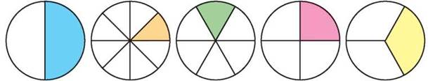

3.Напишите дроби:
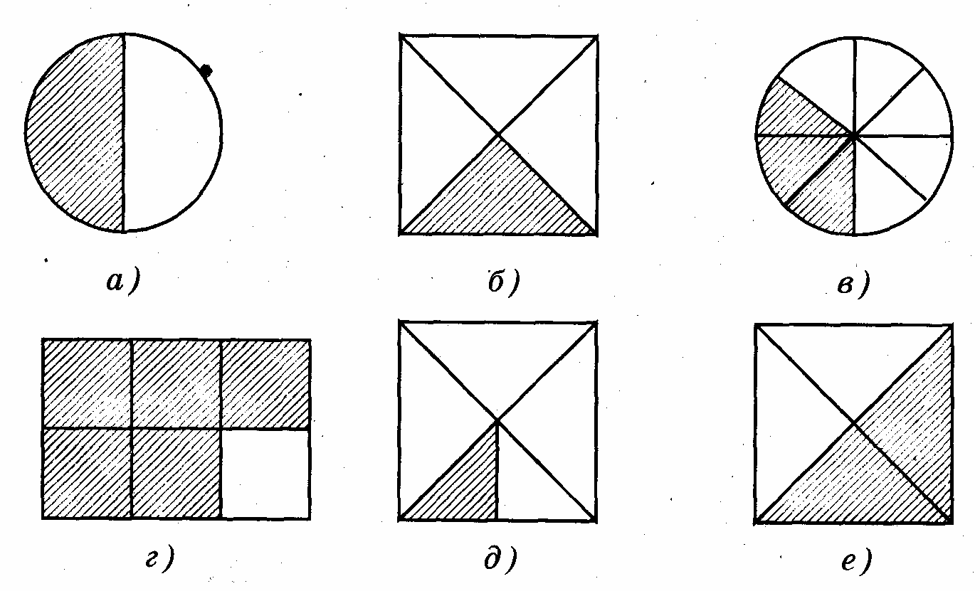

4.Сравни дроби, вставь нужный знак:

$\frac{2}{5}$ $\frac{1}{5}$ | $$\frac{3}{7} \frac{5}{7}$$

Почему?

(Из двух дробей с одинаковыми знаменателями больше та дробь, у которой больше числитель).

$\frac{1}{4}$ $\frac{1}{8}$ | $$\frac{1}{4} \frac{1}{2}$$

Почему?

(Из двух дробей с одинаковыми числителями больше та дробь, у которой меньше знаменатель).

5.Прочитайте дроби.
Найдите лишнюю дробь:

$$\frac{1}{2}$$ | $$\frac{3}{5}$$ | $$\frac{7}{8}$$ | $$\frac{12}{5}$$ | $$\frac{5}{9}$$

Почему она лишняя? (Она неправильная).

- А какие дроби мы называем правильными?
(У правильной дроби числитель меньше знаменателя).
- Приведите примеры правильных дробей (3 дроби)

- А какие дроби мы называем неправильными?
(У неправильной дроби числитель больше знаменателя).
- Приведите примеры неправильных дробей (3 дроби)

Молодцы, ребята, вы выполнили все задания и заработали ключ от домика Бабы-яги. И в благодарность Баба-яга дала нам волшебный клубочек….

ЭТАП III

Волшебный клубочек привел нас к Буратино.
Но почему он такой печальный?
- Кто тебя так расстроил?
Мальвина! Умная очень!
Сама целый день решает какие – то примеры с дробями и меня заставляет, да еще грозится оставить без обеда!
Ребята, поможем справиться Буратино с заданием…

III. Закрепление нового материала.
- Повторим правило, как сложить две дроби с одинаковым знаменателем
$\frac{1}{4} + \frac{2}{4} = \frac{3}{4}$

(При сложении дробей с одинаковыми знаменателями нужно сложить их числители, а знаменатель оставить тот же).

$\frac{5}{8} - \frac{2}{8} = \frac{3}{8}$

(При вычитании дробей с одинаковыми знаменателями из числителя первой дроби вычитают числитель второй дроби, а знаменатель оставить тот же).

IV. Самостоятельная работа
Работа с учебником и в тетради.
Стр. 107 №389
Сначала решаем примеры на сложение, а затем на вычитание:
1 группа: 1 и 2 строка
2 группа 1 строка
Взаимопроверка.
Молодцы, ребята, вы справились и с этим заданием, научили и Буратино решать примеры с дробями.

V. Физминутка «Хлопушка»

Хлопок на неправильную дробь, топать на правильную дробь:
3/5 6/5 7/7 5/8 9/4 1/2 3/8 10/9 5/5 2/7 7/2 8/3.

VI. Решение задачи.

ЭТАП IV Кот в сапогах

Я вижу карету, в которой едет Кот в сапогах. Он может нас подвезти.
Карета едет мимо пшеничного поля, и Кот обращается к косарям:
- Эй, косари! Скажите королю, что эти поля принадлежат маркизу Карабасу!
- Хорошо, скажем, если ты поможешь решить нам задачу.

Задача №1 на раздаточном материале:

В первый день косари выкосили $\frac{1}{13}$ часть всего поля, во второй день столько же, а в третий день – $\frac{2}{13}$ части. Какую часть поля выкосили косари за три дня?

I день – $\frac{1}{13}$ часть
II день – $\frac{1}{13}$ часть ?
III день – $\frac{2}{13}$ части

1/13 + 1/13 + 2/13 = 4/13 части

Ответ: 4/13 части

Так кому принадлежит это поле… Все вместе…
Маркизу… Маркизу… Маркизу Карабасу.

ЭТАП V Винни Пух

Едем дальше! Я вижу домик. Давайте зайдем в него и немного отдохнем…
Посмотрите внимательно: в дальнем углу комнаты сидит наш друг Винни Пух.
Он чем – то очень огорчен…
Ребята, поможем ему посчитать, сколько меда осталось в его любимом горшочке…

Задача №2 на раздаточном материале:

В горшочке было $\frac{1}{15}$ кг меда. Из него отлили $\frac{4}{15}$ кг. Сколько меда осталось в горшочке?

Было - $\frac{11}{15}$ кг
Отлили – $\frac{4}{15} кг$
Осталось - ?

11/15 – 4/15 = 7/15 (кг) – осталось

Ответ: 7/15 килограмм в горшочке у Винни Пуха
Меда в горшочке оказалось достаточно, чтобы можно было смело пригласить в гости друзей. И благодарный Вини-Пух показывает нам короткую дорогу через ближайшее королевство, где, кстати, проживает Золушка.

ЭТАП VI Золушка

Бедная Золушка… Злая мачеха поставила перед ней сложную задачу, и если она ее не решит, то не попадет на королевский бал. Ребята, давайте поможем Золушке…

Задача №3 на раздаточном материале:

Злая мачеха смешала фасоль и горох. $\frac{5}{11}$ всей массы составила фасоль, гороха было на $\frac{3}{11}$ части больше. Какую часть составил горох?

Фасоль – $\frac{5}{11}$ частей
Горох - ? на $\frac{3}{11}$ части больше

5/11 + 3/11 = 8/11 частей – горох

Ответ: 8/11 частей

Молодцы, ребята, вы помогли Золушке, а ее крестная фея помогла нам перенестись в волшебную страну «Обыкновенных дробей».

И в завершение путешествия, давайте вспомним, ребята, названия наших любимых сказок, персонажи которых нам сегодня помогли найти дорогу в волшебную страну.

VII. Подведение итогов и домашнее задание.

- Ребята.
- Кто оценил свою работу на “отлично”?
- Кто оценил свою работу на “хорошо”?
- Кто считает, что сегодня не его день, и у него не было желания работать?
Это просто замечательно, что среди вас нет таких ребят, которым скучно, неинтересно на уроках математики. Я очень рад, что вы уйдёте с урока с прекрасным настроением, хорошими отметками и отличными знаниями. Вы, действительно, смогли доказать, что дроби не поставили вас в трудное положение.
Вы были активны и уверены в себе. Спасибо вам за отличную работу. Вы все молодцы.
- Я согласен с вами, с вашими оценками:
На 5 …
На 4 …
- Домашнее задание: Стр. 109 №397

